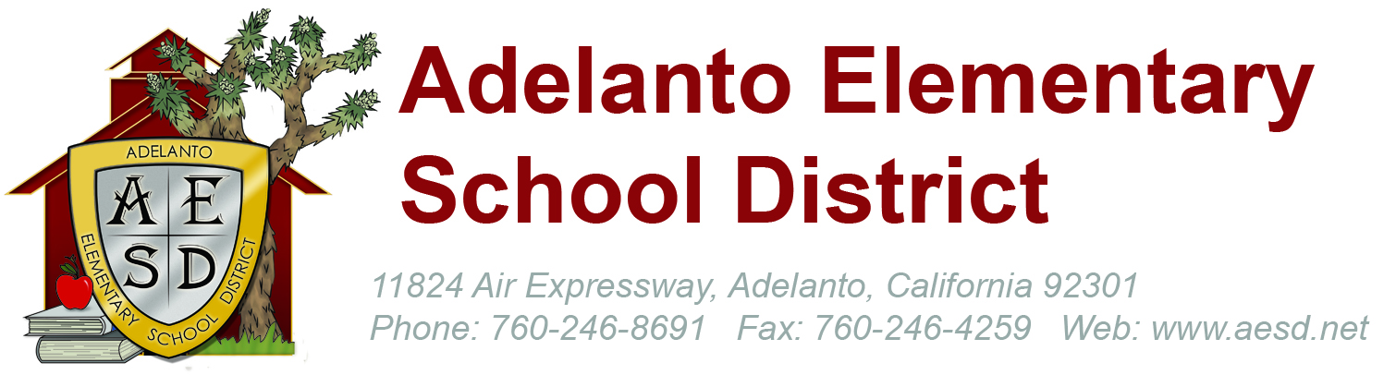*Superintendent*

*Dr. Amy Nguyen-Hernandez*

*Board of Trustees  
Ammie Hines, President*

*Christina Bentz, Clerk*

*Christine Turner, Member*

*Holly Eckes, Member  
La Shawn Love-French Member*

**District English Learner Advisory Committee (DELAC)**

*Comité Asesor Distrital sobre los Alumnos que Aprenden el Idioma Inglés (DELAC)*

**Meeting Dates, Time, Location**

*Fechas, Hora, Lugar de la Reunión*

**9/27 10/25 1/31 2/28 4/15 5/13**

**Wednesday 9:00-**11**:00 am /** *Miercoles 9:00-11:00am*

*Junta virtual*

*Virtual meeting*

|  |  |  |  |  |  |
| --- | --- | --- | --- | --- | --- |
| **Attendance to Determine Quorum**  *Quórum para Determinar la Asistencia* | | | | | |
|  | **School/***Escuela* | **Parent/***Padres* |  | **School/***Escuela* | **Parent/***Padres* |
| 1 | Adelanto  Elementary |  | 8 | Melva Davis |  |
| 2 | Columbia MS |  | 9 | Mesa Linda MS |  |
| 3 | Donald F Bradach |  | 10 | Morgan Kinkaid |  |
| 4 | Eagle Ranch |  | 11 | Ted Vick |  |
| 5 | El Mirage |  | 12 | Victoria  Magathan |  |
| 6 | Gus Franklin |  | 13 | West Creek |  |
| 7 | George |  | 14 | Westside Park |  |

**Minutes from 4/15/20**/*Aprobación de las Actas de la Junta 4/15/20*

**Minutes Taken by:**

**Agenda 5/13**

**1. Call to Order (3)/** *Llamar al Orden* **DELAC Chairperson**/*Presidente de DELAC*

***2.* Flag Salute (2)/** *Saludo a la bandera* **DELAC Member**/*Integrante de DELAC*

**3. Roll Call to Establish Quorum (2)/ DELAC Secretary/***Secretaria de DELAC*

*Tomar asistencia para establecer el Quórum*

**4. Approval of Agenda for 5/13/20 (2) DELAC Secretary***/Secretaria de DELAC*

*Adelanto Elementary School District ♦ 11824 Air Expressway ♦ Adelanto, CA 92301♦ (760)246-8691*

*Aprobación de la Agenda para 5/13/20*

**5. Approval of Minutes from 4/15/20 (5) DELAC Secretary***/Secretaria de DELAC*

*Aprobación de las Actas del 4/15/20*

**6. LCAP Update** *Chief Academic Officer C & I* **Marguerite Williams**

*Actualizacion de LCAP Directora de academicia C & I* **Marguerite Williams**

**7.Distance Learning** *Administrator of C & I* **Sharelle Crawford,** *Chief Academic Officer C & I* **Marguerite Williams**

*La educacion a distancia Administradora de C & I* **Sharelle Crawford,** *Directora de academiia C & I* **Marguerite Williams**

**9. El Master Plan** *Coordinator of C & I* **Diana Vides**

*Plan Maestro de Estudiantes Aprendizaje de Ingles Cordinadora de C & I* **Diana Vides**

**10. EL services** *Coordinator of C & I* **Diana Vides** *Servicios de Aprendizaje de Ingles Cordinadora de C & I* **Diana Vides**

**11. Assessments (ELPAC, CAASPP)** *Coordinator of C & I* **Diana Vides**

*Assessorios (ELPAC, CAASP**Cordinadora de C & I* **Diana Vides**

**12. Debrief** *Chief Academic Officer C & I* **Marguerite Williams** *Informe Directora de academia C & I* **Marguerite Williams**

**13. Announcements (5) DELAC Chairperson**/ *Presidente de DELAC*

a. This is our final meeting for the year.

*Anuncios*

*a. Esta es nuestra ultima junta para el año*

**14. Public Comment (15) DELAC Chairperson**/*Presidente de DELAC*

a. PLEASE NOTE: Oral presentations shall not include charges or complaints against any employee of the governing board, or any staff member, regardless of whether or not the employee is identified in the presentation by name or by another reference which tends to identify. All charges or complaints against employees shall be submitted to the governing board under the provisions of governing Board Policy 1213, Public Complaints.

*Comentarios del Público* **DELAC Chairperson***/Presidente de DELAC*

*a. POR FAVOR TENGA PRESENTE: Presentaciones orales no deben de incluir acusaciones o quejas en contra de ningún empleado de la mesa directiva, o de cualquier miembro del personal, sin importar si el empleado está o no identificado en la presentación por nombre u otra referencia que pueda identificarlo. Todas las acusaciones o quejas en contra de empleados deben de remitirse a la mesa directiva según las disposiciones de la política de la Mesa Directiva número 1,213, Quejas Públicas.*

**15. Adjournment (2) DELAC Chairperson**/*Presidente de DELAC*

*Cierre de la Reunion*

*AESD strives to be the High Desert’s premier learning establishment where dreams are awakened, academic achievement soars, and integrity leads the way to future success.*